Лабораторная работа №1

**знакомство с MatLab**

**Цель работы:** изучить структуру, состав и возможности программного обеспечения (ПО) MatLab

**Программа работы**

1. Изучить структуру и состав ПО MatLab.
2. Освоить основные возможности ПО MatLab.

3. Оформить отчет о проделанной работе.

**Описание MatLab**

Для практического воплощения хемометрических методов используются как специализированные пакеты программ (например, the Unsrambler или SIMCA), так и статистические пакеты общего назначения (например, SPSS или Statistica). Среди средств общего назначения, используемых в хемометрике, особое место занимает пакет MatLab. Его популярность необычайно высока. Это объясняется тем, что MatLab является мощным и универсальным обработки многомерных данных. Сама структура пакета делает его удобным средством для проведения матричных вычислений. Спектр проблем, исследование которых может, осуществлено при помощи MatLab, охватывает: матричный анализ, обработку сигналов и изображений, нейронные сети и многие другие. MatLab — это язык высокого уровня, имеющий открытый код, что дает возможность опытным пользователям разбираться в запрограммированных алгоритмах. Простой встроенный язык программирования позволяет легко создавать собственные алгоритмы. За много лет использования MatLab создано огромное количество функций и ToolBox (пакетов специализированных средств). Самым популярным является пакет PLS ToolBox компании Eigenvector Research, Inc.

Многие книги и статьи содержат MatLab коды, позволяющие читателю сразу применить описываемые методы на практике. MatLab прекрасно интегрируется с Microsoft Word и Excel. Российское хемометрическое общество издало учебное пособие, являющееся полезным введением в хемометрические приложения MatLab.

**1. Базовые сведения**

***1.1. Рабочая среда MatLab***

Чтобы запустить программу дважды щелкните на иконку https://rcs.chemometrics.ru/old/Tutorials/matlab/matlab.gif.  Перед Вами откроется рабочая среда, изображенная на рисунке.

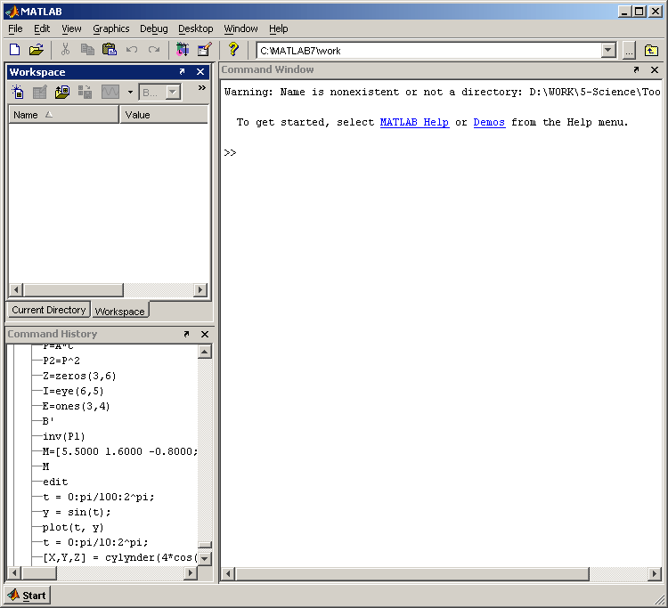

Рабочая среда *MatLab 6.х* немного отличается от рабочей среды предыдущих версий, она имеет более удобный интерфейс для доступа ко многим вспомогательным элементам

Рабочая среда *MatLab 6.х* содержит следующие элементы:

* панель инструментов с кнопками и раскрывающимся списком;
* окно с вкладками **Launch Pad**и **Workspace**, из которого можно получить доступ к различным модулям ToolBox и к содержимому рабочей среды;
* окно с вкладками **Command History** и **Current Directory**, предназначенное для просмотра и повторного вызова ранее введенных команд, а также для установки текущего каталога;
* командное окно, в котором находится приглашение к вводу » и мигающий вертикальный курсор;
* строку состояния.

Если в рабочей среде *MatLab 6.х* отсутствуют некоторые окна, приведенные на рисунке, то следует в меню View выбрать соответствующие пункты: **Command Window**, **Command History**, **Current Directory**, **Workspase**, **Launch Pad**.

Команды следует набирать в командном окне. Символ », обозначающий приглашение к вводу командной строки, набирать не нужно. Для просмотра рабочей области удобно использовать полосы скроллинга или клавиши **Home**, **End**, для перемещения влево или вправо, и **PageUp**, **PageDown** для перемещения вверх или вниз. Если вдруг после перемещения по рабочей области командного окна пропала командная строка с мигающим курсором, просто нажмите **Enter**.

Важно помнить, что набор любой команды или выражения должен заканчиваться нажатием на **Enter**, для того, чтобы программа MatLab выполнила эту команду или вычислила выражение.

***1.2. Простейшие вычисления***

Наберите в командной строке 1+2 и нажмите **Enter**. В результате в командном окне MatLab отображается следующее:

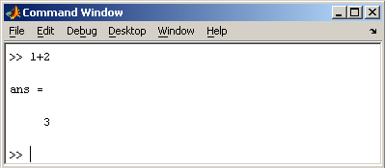

Рис. 2 Графическое представление метода главных компонент

Что сделала программа MatLab? Сначала она вычислила сумму 1+2, затем записала результат в специальную переменную ans и вывела ее значение, равное 3, в командное окно. Ниже ответа расположена командная строка с мигающим курсором, обозначающая, что MatLab готов к дальнейшим вычислениям. Можно набирать в командной строке новые выражения и находить их значения. Если требуется продолжить работу с предыдущим выражением, например, вычислить (1+2)/4.5, то проще всего воспользоваться уже имеющимся результатом, который хранится в переменной ans. Наберите ans/4.5 (при вводе десятичных дробей используется точка) и нажмите **Enter**, получается

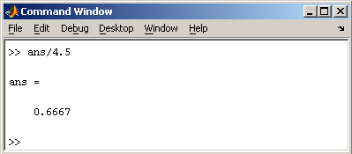

Рис. 3 Графическое представление метода главных компонент

***1.3. Эхо команд***

Выполнение каждой команды в MatLab сопровождается эхом. В приведенном выше примере — это ответ ans = 0.6667. Часто эхо затрудняет восприятие работы программы и тогда его можно отключить. Для этого команда должна завершаться символом точка с запятой. Например

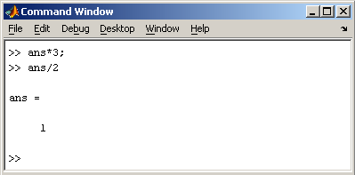

Рис. 4 Пример ввода функции ScoresPCA

***1.4. Сохранение рабочей среды. MAT файлы***

Самый простой способ сохранить все значения переменных — использовать в меню **File** пункт **Save Workspase As.** При этом появляется диалоговое окно **Save** **Workspase Variables**, в котором следует указать каталог и имя файла. По умолчанию предлагается сохранить файл в подкаталоге **work** основного каталога MatLab. Программа сохранит результаты работы в файле с расширением **mat**. Теперь можно закрыть MatLab. В следующем сеансе работы для восстановления значений переменных следует открыть этот сохраненный файл при помощи подпункта **Open** меню **File**. Теперь все переменные, определенные в прошлом сеансе, опять стали доступными. Их можно использовать во вновь вводимых командах.

***1.5. Журнал***

В MatLab имеется возможность записывать исполняемые команды и результаты в текстовый файл (вести журнал работы), который потом можно прочитать или распечатать из текстового редактора. Для начала ведения журнала служит команда **diary**. В качестве аргумента команды **diary** следует задать имя файла, в котором будет храниться журнал работы. Набираемые далее команды и результаты их исполнения будут записываться я в этот файл, например последовательность команд

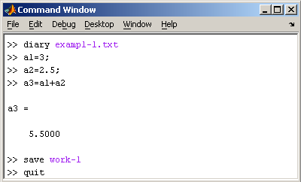

производит следующие действия:

1. открывает журнал в файле exampl-1.txt;
2. производит вычисления;
3. сохраняет все переменные в MAT файле work-1.mat;
4. сохраняет журнал в файле exampl-1.txt в подкаталоге **work** корневого каталога MatLab и закрывает MatLab;

Посмотрите содержимое файла exampl-1.txt в каком-нибудь текстовом редакторе. В файле окажется следующий текст:

|  |
| --- |
| a1=3;  a2=2.5;  a3=a1+a2    a3 =        5.5000    save work-1  quit |

***1.6. Система помощи***

Окно справки MatLab появляется после выбора опции **Help Window**в меню **Help** или нажатием кнопки вопроса на панели инструментов. Эта же операция может быть выполнена при наборе команды **helpwin**. Для вывода окна справки по отдельным разделам, наберите **helpwin topic**. Окно справки предоставляет Вам такую же информацию, как и команда help, но оконный интерфейс обеспечивает более удобную связь с другими разделами справки. Используя адрес Web-страницы фирмы [Math Works](http://www.mathworks.com/), вы можете выйти на сервер фирмы и получить самую последнюю информацию по интересующим вас вопросам. Вы можете ознакомиться с новыми [программными продуктами](http://www.mathworks.com/products)  или найти ответ на возникшие проблемы на странице [технической поддержки](http://www.mathworks.com/support).

**Контрольные вопросы**

1. Для чего предназначен пакет MatLab?

2. Как отключить эхо команды в MatLab?

3. Что такое журнал и для чего он предназначен в MatLab?

4. Как вызвать систему помощи MatLab?